📘 МОДУЛЬ 3: НАСТРОЙКА МЕЖСЕТЕВОГО ВЗАИМОДЕЙСТВИЯ ЗАЩИЩЁННЫХ СЕГМЕНТОВ

1. Цель модуля
Настроить безопасный VPN-туннель между центральным офисом (Net1) и филиалом (Net2) через координаторы, обеспечить маршрутизацию между сетями и проверить связь.

2. Оборудование
- Net1-Center-Coord (Центр, координатор)
IP: 10.10.64.20, второй адаптер: 192.168.100.10
- Net2-Branch-Coord (Филиал, координатор)
IP: 110.10.96.20, второй адаптер: 192.168.100.20
- Net1-Center-Admin (Центр, админ)
IP: 10.10.64.10
- Net2-Branch-Client (Филиал, клиент)
IP: 110.10.96.10

3. Задача 3.1. Настройка VPN-туннеля (WireGuard)

3.1.1. Установка WireGuard на оба координатора
Если WireGuard не установлен — установите его с сайта wireguard.com.
Шаг 1: Откройте PowerShell от имени администратора
- Нажмите Win + X
- Выберите Windows PowerShell (администратор)
- Или введите в поиске "PowerShell", нажмите правой кнопкой → Запуск от имени администратора.
Шаг 2: Установите WireGuard (если не установлен)
powershell
# Скачайте установщик с сайта или используем winget
winget install WireGuard.WireGuard
- Если winget не работает, скачайте вручную с сайта и запустите установщик.

3.1.2. Генерация ключей на Net1-Center-Coord и Net2-Branch-Coord
Шаг 1: Создайте папку для ключей
powershell
mkdir C:\WireGuardKeys
cd C:\WireGuardKeys
Шаг 2: Сгенерируйте приватный и публичный ключи
powershell
# Генерируем приватный ключ и сохраняем
wg genkey | Out-File -FilePath private.key
# Генерируем публичный ключ из приватного
Get-Content private.key | wg pubkey | Out-File -FilePath public.key
Шаг 3: Посмотрите ключи
powershell
Write-Host "Приватный ключ:" -ForegroundColor Green
Get-Content private.key
Write-Host "Публичный ключ:" -ForegroundColor Yellow
Get-Content public.key
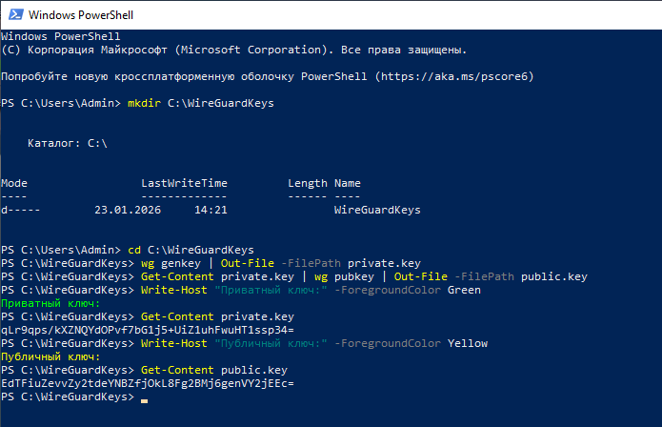
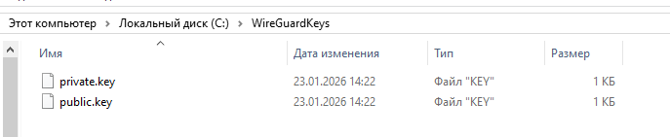
✅ Запишите их в таблицу:
Узел | Приватный ключ | Публичный ключ
Net1-Center-Coord | CJP0/iGZjQKS7XGa74/g2u22CCYq5BvGPCbb8f437mg= | /dqI/9Y9lfelyzEE4Y0rF5Qk2RD5Yr71++0duTCmwzE=
Net2-Branch-Coord | qLr9qps/kXZNQYdOPvf7bG1j5+UiZ1uhFwuHT1ssp34= | EdTFiuZevvZy2tdeYNBZfjOkL8Fg2BMj6genVY2jEEc=

3.1.4. Создание конфигурации WireGuard на Net1-Center-Coord
Шаг 1: Откройте Блокнот
- Нажмите Win + R, введите notepad, нажмите Enter.
Шаг 2: Введите конфигурацию
[Interface]
PrivateKey = CJP0/iGZjQKS7XGa74/g2u22CCYq5BvGPCbb8f437mg=
Address = 10.200.0.1/24
ListenPort = 51820

[Peer]
PublicKey = /dqI/9Y9lfelyzEE4Y0rF5Qk2RD5Yr71++0duTCmwzE=
AllowedIPs = 10.200.0.2/32, 110.10.96.0/28
Endpoint = 192.168.100.20:51820
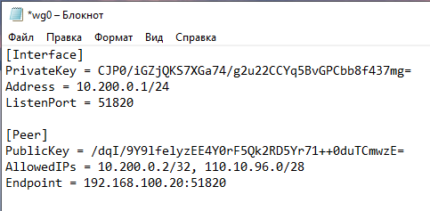
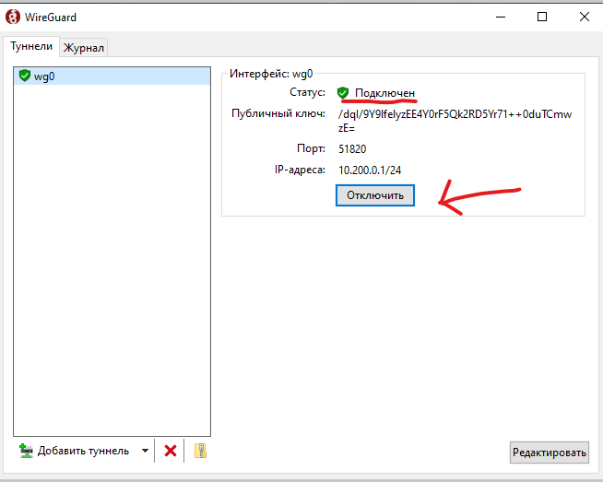
Шаг 3: Сохраните файл
- Нажмите Файл → Сохранить как…
- В поле «Тип файла» выберите Все файлы (.)
- Имя файла: wg0.conf
- Сохраните в C:\WireGuardKeys\

3.1.5. Создание конфигурации WireGuard на Net2-Branch-Coord
Аналогично создайте файл wg0.conf на Net2:
[Interface]
PrivateKey = qLr9qps/kXZNQYdOPvf7bG1j5+UiZ1uhFwuHT1ssp34=
Address = 10.200.0.2/24
ListenPort = 51820

[Peer]
PublicKey = EdTFiuZevvZy2tdeYNBZfjOkL8Fg2BMj6genVY2jEEc=
AllowedIPs = 10.200.0.1/32, 10.10.64.0/27
Endpoint = 192.168.100.10:51820
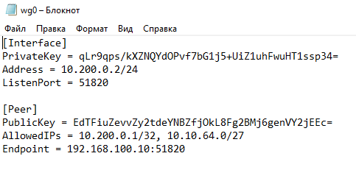
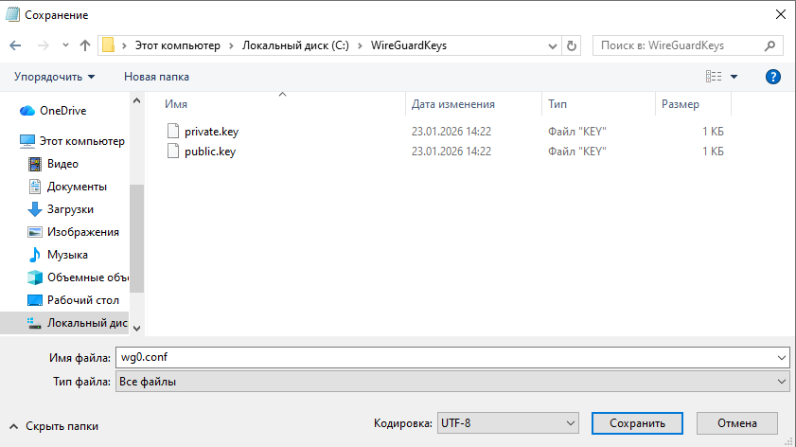

3.1.6. Запуск туннеля
Шаг 1: Откройте WireGuard
- Нажмите Пуск → WireGuard.
Шаг 2: Импортируйте конфиг
- Нажмите Импорт туннеля из файла
- Выберите ваш wg0.conf
- Нажмите Активировать
- 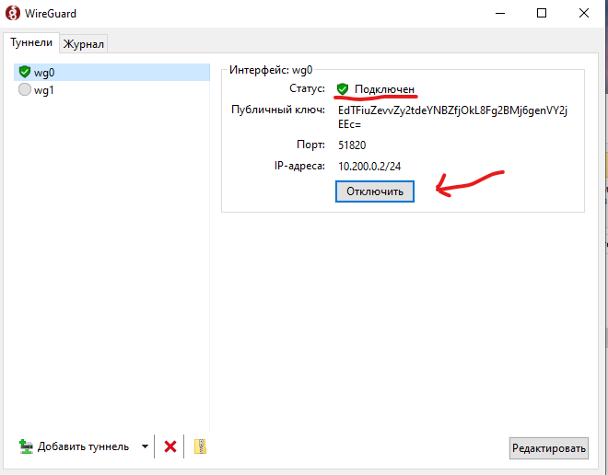
Шаг 3: Проверьте статус
- В интерфейсе WireGuard должно быть Active и Latest handshake.

4. Задача 3.2. Настройка маршрутизации

4.1. На Net1-Center-Coord
powershell
# Добавляем маршрут к сети филиала через VPN-интерфейс
route add 110.10.96.0 mask 255.255.255.240 10.200.0.2
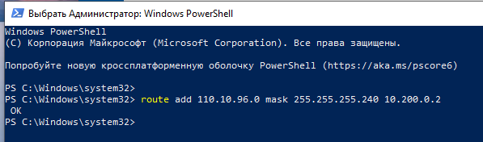
Если VPN-интерфейс имеет другой IP — укажите его.

4.2. На Net2-Branch-Coord
powershell
route add 10.10.64.0 mask 255.255.255.224 10.200.0.1
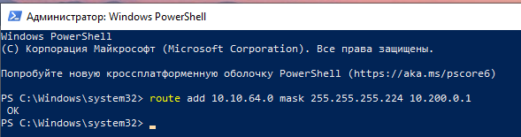

4.3. Проверка маршрутов
powershell
route print
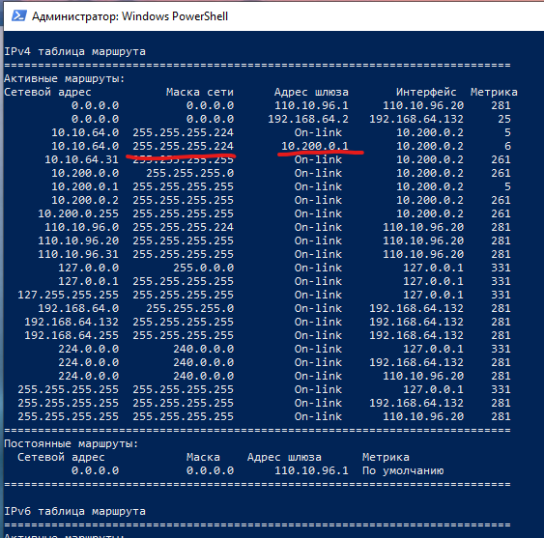
✅ Убедитесь, что в таблице есть добавленные маршруты.

5. Задача 3.3. Проверка связи

5.1. Ping между администратором и клиентом
На Net1-Center-Admin:
cmd
ping 110.10.96.10
На Net2-Branch-Client:
cmd
ping 10.10.64.10
✅ Должны быть ответы без потерь.

5.2. Проверка доступа к общему ресурсу
Шаг 1: На Net1-Center-Admin создайте общую папку
- Создайте папку C:\Share.
- Нажмите правой кнопкой → Свойства → Доступ → Общий доступ…
- Добавьте пользователя Everyone с правами Чтение и запись.
- 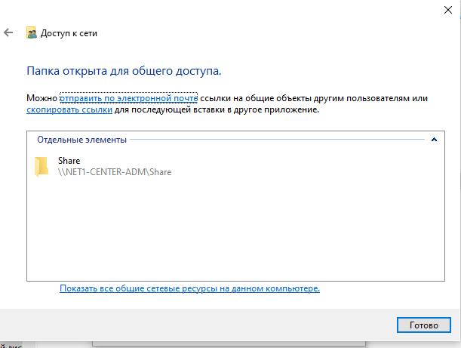
Шаг 2: На Net2-Branch-Client подключитесь к папке
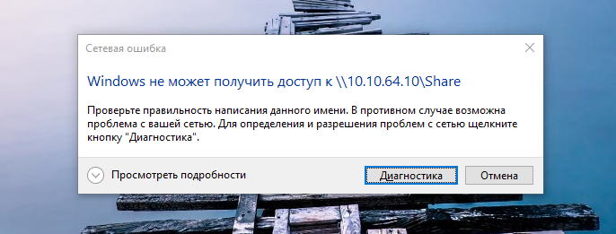
(Нужно разобраться с тем что 2 вм не работают одновременно)

- Нажмите Win + R, введите:
text
\\10.10.64.10\Share
- Должен открыться доступ к папке.

6. Задача 3.4. Настройка правил межсетевого экрана

6.1. Разрешить только нужные порты
На Net1-Center-Coord:
powershell
# Разрешить RDP (3389) от филиала
netsh advfirewall firewall add rule name="Allow RDP from Branch" dir=in action=allow protocol=TCP localport=3389 remoteip=110.10.96.0/28

# Разрешить SSH (22)
netsh advfirewall firewall add rule name="Allow SSH from Branch" dir=in action=allow protocol=TCP localport=22 remoteip=110.10.96.0/28
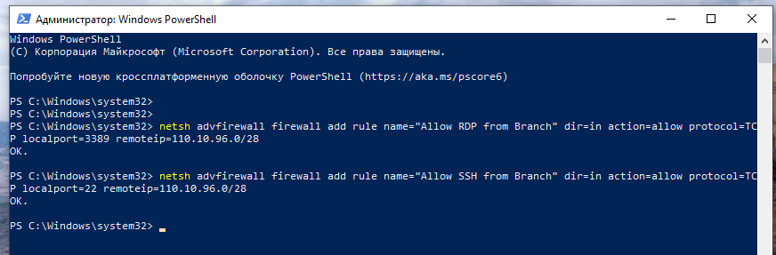
На Net2-Branch-Coord:
powershell
# Разрешить только ICMP и нужные порты
netsh advfirewall firewall add rule name="Allow ICMP from Center" dir=in action=allow protocol=ICMPv4 remoteip=10.10.64.0/27

8. Готовые команды для быстрой настройки

Скрипт для Net1-Center-Coord (сохранить как setup-net1.ps1):
powershell
# Генерация ключей
mkdir C:\WireGuardKeys -Force
cd C:\WireGuardKeys
wg genkey | Out-File private.key
Get-Content private.key | wg pubkey | Out-File public.key

# Конфиг
$config = @"
[Interface]
PrivateKey = $(Get-Content private.key)
Address = 10.200.0.1/24
ListenPort = 51820

[Peer]
PublicKey = (вставьте_публичный_ключ_Net2)
AllowedIPs = 10.200.0.2/32, 110.10.96.0/28
Endpoint = 192.168.100.20:51820
"@
$config | Out-File wg0.conf

# Маршрут
route add 110.10.96.0 mask 255.255.255.240 10.200.0.2

# Правила брандмауэра
netsh advfirewall firewall add rule name="WireGuard" dir=in action=allow protocol=UDP localport=51820

